
DEIS - Departamento de Engenharia Informática e de Sistemas
ISEC - Instituto Superior de Engenharia de Coimbra

Sistemas de Informação II - 2011/2012 LEI-RAMOS - 2ª Chamada

Data: 2013/2/16 Hora: 9h30m Duração: 2h 30m

__________________________________________________________________

VERDADEIRO / FALSO

(Passe para a sua folha de exame o número da questão e coloque a resposta em frente. Se deixar alguma questão por responder, coloque na mesma, na sua folha de exame, o número dessa questão na ORDEM CORRETA e coloque um traço em frente dela)

- Num sistema OLAP um cubo tem forçosamente 3 dimensões F

- As hierarquias são definidas nas tabelas de factos F

- A idade é uma medida aditiva F

- Uma operação de roll-up é limitada pelo primeiro atributo que compõe a chave primária de uma tabela de factos V

- As técnicas de classificação obrigam a que a classe seja nominal ou numérica discretizada V

- As técnicas de clustering são do tipo aprendizagem supervisionada (supervised learning) F

- O KNN é um eager learner F

- A AUC de uma curva ROC pode ser calculada através de um integral V

- A semelhança de coseno (cosine similarity) só pode ser usada em clustering e mais nenhum algoritmo de data mining F

- Alguns DSS permitem, entre outras coisas, a análise de cenários “What If” V

- Um sistema de seleção de projetos por pontuação (scoring model) não deve considerar coeficientes de ponderação de satisfação de cada um dos requisitos F

- Num modelo de simulação o número de itens gerados ou o tempo durante o qual decorre a simulação nunca pode exceder o número de itens observados na recolha de dados ou o tempo durante o qual esta recolha decorreu F

_____________________________________________________________________________________

ESCOLHA UMA DE ENTRE AS RESPOSTAS POSSÍVEIS

(Passe para a sua folha de exame o número da questão e coloque a resposta em frente. Se deixar alguma questão por responder, coloque na mesma, na sua folha de exame, o número dessa questão na ORDEM CORRETA e coloque um traço em frente dela)

- Uma datawarehouse deve ser carregada 1) começando pelas tabelas de dimensões 2) começando pelas tabelas de factos 3) tanto faz 1)

- O Google utiliza um algoritmo da área do data mining para: 1) pesquisa de páginas Web 2) Ordenação dos resultados por relevância 3) apresentação de publicidade 2)

- Uma unidade sigmóide de 2 entradas gera sempre uma superfície de decisão: 1) linear 2) sigmóide 3) qualquer das anteriores, dependendo dos coeficientes sinápticos 1)

- A medida F1 tende para 1 quando: 1) Sensibilidade e Especificidade tendem ambas para 1 3) Recall e Precision tendem ambos para 1 3) Nenhum dos anteriores 2)

- A resistência dos utilizadores à mudança organizacional pode ser atenuada: 1) pelo incentivo à sua participação 2) através de reuniões com os seus superiores 3) nenhuma das anteriores 1)

- Num modelo de simulação de fila única, para garantir que o sistema é estável 1) o tempo médio entre chegadas deve ser superior ao tempo médio do serviço 2) o tempo médio entre chegadas deve ser inferior ao tempo médio do serviço 3) o tempo médio entre chegadas e o tempo médio de serviço devem ambos ter distribuições uniformes 1)

_____________________________________________________________________________________

COMPLETE AS SEGUINTES FRASES

(Passe para a sua folha de exame o número da questão e coloque a resposta em frente. Se deixar alguma questão por responder, coloque na mesma, na sua folha de exame, o número dessa questão na ORDEM CORRETA e coloque um traço em frente dela)

- A simulação discreta não deve ser utilizada se o problema puder ser tratado analiticamente

- Num modelo de simulação, qualquer objeto de particular interesse no sistema é uma entidade

- Num modelo de simulação a transmissão de uma mensagem é um(a) atividade

- Num modelo de simulação os tempos de colocação de uma rolha numa garrafa, automaticamente, por uma máquina, numa linha de engarrafamento poderiam ser adequadamente por uma distribuição uniforme

- Em software de simulação o algoritmo de agendamento de eventos baseia-se no(a) FEL

- Em software de simulação e na visão varrimento de atividades, o tempo avança sincronamente

_____________________________________________________________________________________

1. O que entende por

a) Sistema de Informação - Uma combinação de tecnologias da informação com utilizadores dessa tecnologia, que suporta as operações correntes, gestão e decisão

b) ERP - Um pacote de aplicações integradas - contabilidade e tesouraria, gestão de vendas e aprovisionamento, recursos humanos e por vezes gestão da produção - por vezes complementadas com datawarehousing, OLAP, data-mining, reporting, CRM e SCM.

c) CRM - Gestão de relações com os clientes, implementado, por exemplo, com questionários de satisfação, gestão de reclamações e personalização no atendimento (gestão de vendas / descontos / plafonds…)

(máximo 4 linhas para cada resposta)

2. a) Esboce um diagrama representativo do conceito de Business Intelligence (BI)

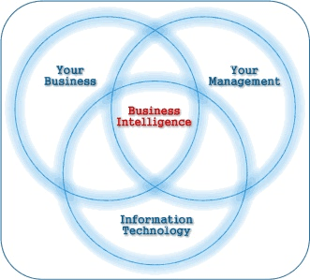

b) Explique muito resumidamente o significado de cada um dos itens que nele figuram

Informatioin Technology - hardware e software de suporte aos SI, composto por servidores e computadores pessoais, dispositivos móveis, infraestruturas de rede, sistemas operativos, bases de dados e aplicações
Your Business - o conhecimento pessoal do negócio, dos seus processos internos
Your Management - o modo de gerir esse negócio, em função dos elementos disponibilizados pelos SI, visão, missão, estratégias e fatores externos tais como legislação e concorrência.

c) Dê exemplos de 2 ferramentas de desenvolvimento de soluções BI

SQL Server Business Intelligence Studio
ORACLE Business Intelligence Suite

d) Dê exemplos de 5 algoritmos de data-mining

ID3, C4-5, KNN, Naive Bayes, Regras, A-priori, K-Means…

e) Em que consiste o cloud computing?

Consiste no uso da Internet para acesso a um dado conjunto de serviços disponibilizados por empresas. Esses serviços podem incluir software apenas - comercializado em regime de “aluguer” / SaaS software as a Service - e também hardware para armazenamento de dados

3. a) Esboce um diagrama representativo do método Balanced Scorecards e legende-o.

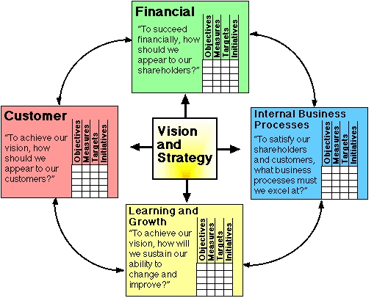

b) Dê exemplos de KPI’s - um para cada dimensão - de um Balanced Scorecard na área da saúde.

Financeiros - $Financiamento, %Ocupação …
Processos Internos - %Reinternamentos…
Investigação e Desenvolvimento - #Comunicações em revistas médicas…
Clientes - #Utentes satisfeitos (questionários)

4. A seguinte folha Excel contém dados relativos a um modelo de simulação:

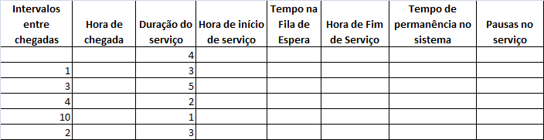

a) Transcreva-a para sua folha de exame e preencha-a

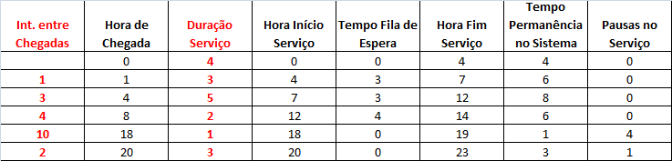

b) Calcule o tempo médio em fila de espera

TMFE = (0+3+3+4+0+0)/6 = 10/6 = 1,667 u.t.

c) Calcule a probabilidade de um cliente ter de esperar

p(Espera) = 3/6 = 0,5

d) Calcule a percentagem de tempo inativo do servidor

%TIS = TempoInativo / TempoDeSimulação = TempoInativo / (TempoServiço + TempoInativo) =

= (4+1) / [ (4+1) + (4+3+5+2+1+3) ] = 5 / 23 = 21,74%

e) Calcule a duração média do serviço, a duração média esperada do serviço e compare-as

DMS = (4+3+5+2+1+3) / 6 = 3 u.t.
DMES = 1/6 * 4 + 1/6 * 3 +1/6 * 5 +2/6 * 3 +1/6 * 1 = 3 u.t.

Dado assumir-se a distribuição uniforme, DMS e DMES são iguais

f) Calcule o tempo médio de permanência no sistema

TMPS = (4+6+8+6+1+3) / 6 = 28 / 6 = 4,67 u.t.
5. Desenhe uma datawarehouse em estrela destinada a obter:

- O número de alunos matriculados por curso, por disciplina, por área científica e por ano, no ISEC
- O valor das propinas pagas por esses alunos
- O tempo médio de permanência no ISEC, por curso

Cada disciplina pertence a uma área científica
Cada área científica é identificada pelo seu ID e nome
Cada disciplina é identificada pelo seu ID e Nome
Cada aluno é identificado pelo seu número e nome

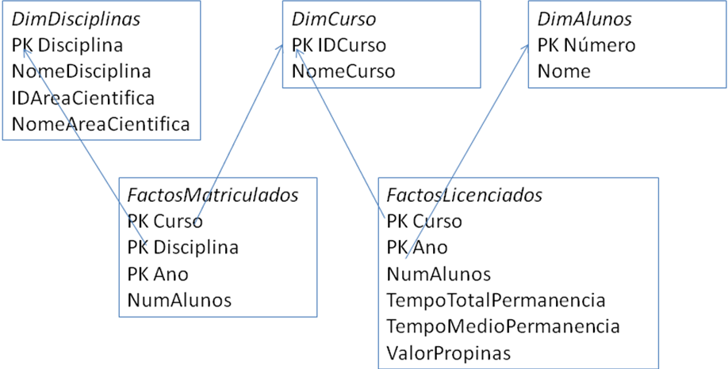

6. a) Considere o corolário do algoritmo a-priori. Se o itemset {a, b} é não frequente, o que pode concluir acerca do itemset {a, b, c}?

{a,b,c) é também não frequente

b) Considere o seguinte dataset:

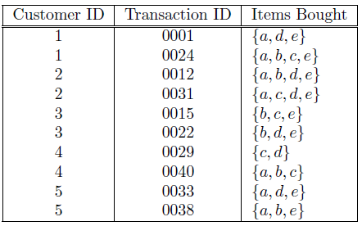

a) Calcule o suporte do itemset {a,b}

s(a,b) = 4 / 10 = 40%

b) Calcule a confiança da regra a => de

c(a->de) = s(a,d,e) / s(a) = 4/7 = 57%

7. Sejam os objetos O1=(0011) O2=(0000) e O3=(1111) e os centróides iniciais C1=(0101) e C2=(1010). Com base na distância de Hamming, quais os pontos que seriam agregados a C1 e C2 na 1ª iteração do K-means?

dH(O1, C1) = 2
dH(O2, C1) = 2
dH(O3, C1) = 2

dH(O1, C2) = 2
dH(O2, C2) = 2
dH(O3, C2) = 2

As distâncias são todas de 2 unidades e por isso quaisquer pontos poderiam ser agregados a qualquer um dos centróides. A agregação dependeria de um critério de desempate, a definir.

